Załącznik nr.1 do regulaminu Quizu „Wokół Konstytucji 3 Maja 1791 r.”
Instrukcja logowania się w celu uczestnictwa w konkursie wiedzy historycznej w formie quizu online „Wokół Konstytucji 3 Maja 1791 r.”
Będziemy potrzebowali dwóch urządzeń do komunikacji: komputera, laptopa albo tabletu i smartfonu. Komputer, laptop lub tablet będzie naszym narzędziem do połączenia online z osobą prowadzącą QUIZ. Poprzez przeglądarkę internetową wchodzimy na stronę https://youtu.be/EK6h_8dGTPk Na ekranie będziecie widzieć, prowadzącego, gości i główny ekran gdzie wyświetlane będą pytania. Smartfon logujemy na adres kahoot.it i wpisujemy kod cyfrowy (patrz zdjęcie 2). Będzie to jedynie narzędzie do zaznaczania koloru z właściwą odpowiedzią po uruchomieniu quizu przez prowadzącego (patrz zdjęcie 3). Obydwa urządzenia należy uruchomić w dniu 28 kwietnia br. ok. godz. 10:00

zdjęcie 1
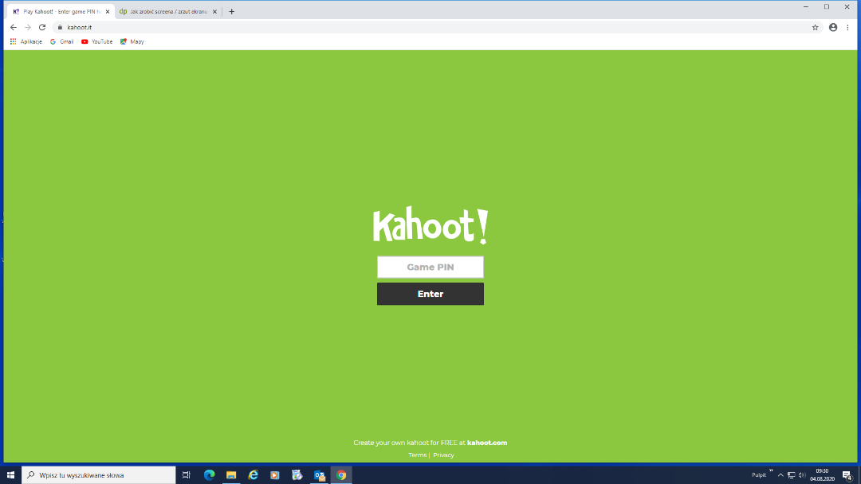
W miejsce „Game PIN”(zdjęcie 1) na smartfonie należy wpisać wyświetlony na ekranie z transmisji online kod cyfrowy i zatwierdzić poprzez naciśnięcie „Enter”
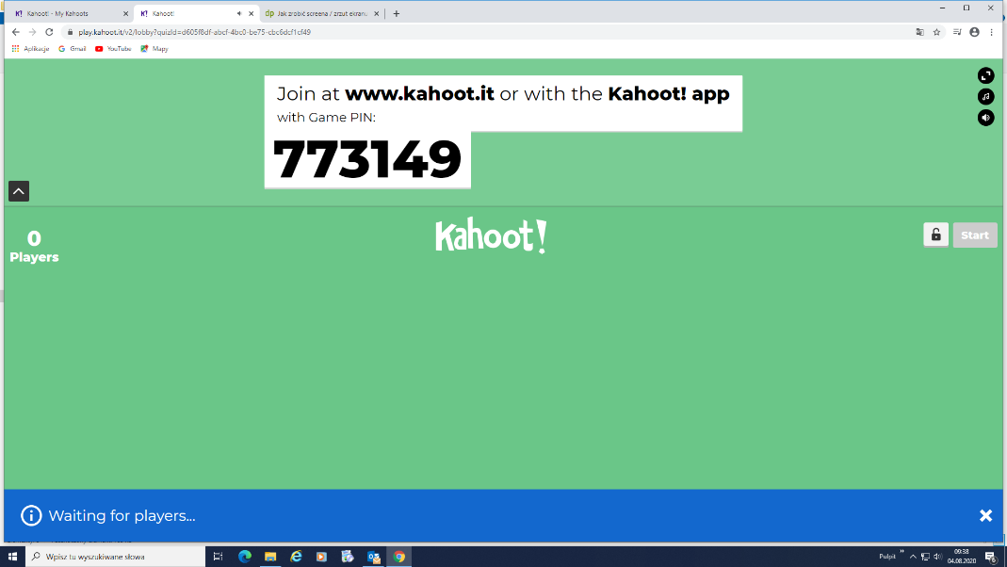
Zdjęcie 2
Następnie na smartfonie należy nadać swój „Nick” (na potrzeby identyfikacji ewentualnych zwycięzców należy użyć imienia i pierwszych pięciu cyfr numeru telefonu komórkowego) nacisnąć „Ok, Go ! „ i upewnić się czy na ekranie z transmisji online pojawił się nasz „Nick”. Ostateczny czas na logowanie upłynie o godzinie 10:15

Taki obraz (zdjęcie 3) będzie widoczny na ekranie naszego smartfonu po wyświetleniu pytania przez organizatora. Na ekranie z transmisji quizu online (z komputera, laptopa lub tabletu) będzie widoczna treść pytania, ikonografia związana z pytaniem oraz cztery odpowiedzi, z których każda będzie zaznaczona odpowiednim kolorem. Na naszym smartfonie zaznaczamy właściwy kolor przyporządkowany prawidłowej odpowiedzi. Czas na odpowiedź 60 sekund, przy punktowaniu liczy się szybkość udzielonej odpowiedzi.
Zdjęcie 3
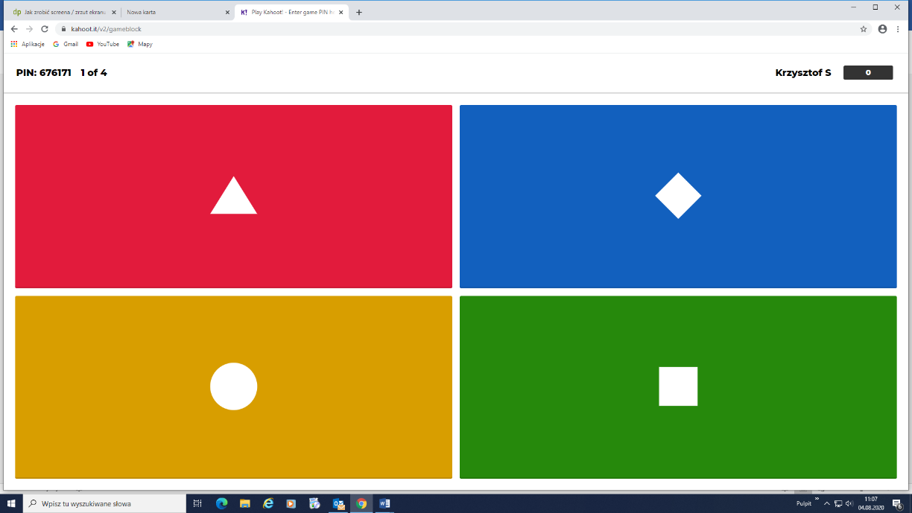
Resztę informacji usłyszycie na żywo w trakcie quizu. Zapraszamy do zabawy. Do zobaczenia 28 kwietnia 2022 r. o godz. 10:00

